INDICAÇÃO Nº 8942/2017

Sugere ao Poder Executivo Municipal que proceda a roçagem e limpeza na Praça localizada na Rua Tamoios, esquina com Avenida de Cillos no Jd. São Francisco. **Retificando a Indicação nº 8874/2017** (Foto anexa). (A)

Excelentíssimo Senhor Prefeito Municipal,

Nos termos do Art. 108 do Regimento Interno desta Casa de Leis, dirijo-me a Vossa Excelência para sugerir ao setor competente que proceda a roçagem e limpeza na Praça localizada na Rua Tamoios, esquina com Avenida de Cillos no Jd. São Francisco.

**Justificativa:**

Fomos procurados por munícipes solicitando essa providencia, pois, da forma que se encontra a referida Praça está com mato causando transtornos e insegurança.

Plenário “Dr. Tancredo Neves”, em 29 de Novembro de 2017.

**José Luís Fornasari**

**“Joi Fornasari”**

**Solidariedade**

- Vereador -

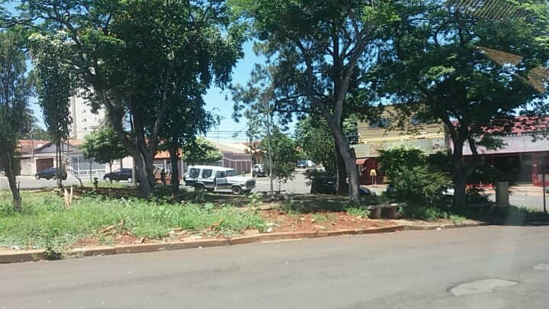

Sugere ao Poder Executivo Municipal que proceda a roçagem e limpeza na Praça localizada na Rua Tamoios, esquina com Avenida de Cillos no Jd. São Francisco.